J.Hakanen Ky
Ilmanvaihtokanavien puhdistus
Tarkastus- ja puhdistuspöytäkirja
Kulomäen koulu
25.10.- 6.11.2010

Ilmanvaihtokanavien puhdistuspöytäkirja

Kohde: Kulomäen koulu
Kohteen osoite: Maauuninpolku 3, 01450 Vantaa

Tilaaja: Pertti Jäppinen
Tilaajan osoite: Tervahaudantie 1
Tilaajan yhteystiedot: 0400 414165

Toimittajan tiedot: J. Hakanen Ky
Vernissakatu 5 B 68, 01300 Vantaa
040 5155037

Työ suoritettu ajalla: 25.10.- 6.11.2010

Kohteessa käytetyt työmenetelmät
1 | Imurointi | 5 | Kaavinta/Harjaus
2 | Alipaineistus | 6 | Pika-/tarkistusluukun asennus
3 | Koneellinen harjaus | 7 | armaflex asennus
4 | Pesu | 8 | Darcon asennus

Kohteen osa-alueet | Käytetyt menetelmät
LIK3/PP3, Koulutilat Tulo/Poistoilmakanavat sekä niihin kuuluvat osat. | 1,2,3,4,6
LIK1/PP1, Liikuntasali Tulo/Poistoilmakanavat sekä niihin kuuluvat osat. | 1,2,3,4,6
WC Poistoilmakanavat sekä niihin kuuluvat osat. | 1,3,4,6
Parakki, Tulo/poistoilmakanavat sekä niihin kuuluvat osat. | 1,2,3,4,7
Rasvan poistoilmakanava sekä niihin kuuluvat osat. | 3,4
keittiö tuloilmakanava sekä niihin kuuluvat osat. | 1,2,3

Huomiot. | kuva nro.
Parakin tulokoneen villapinnat korvattiin armaflexillä.
WC:n poistoilma haarat kiinnitettiin koska olivat irti.

Asennetut luukut, muut tarvikkeet | Määrä
P160 | 12
400x200 | 3
500x400 | 2

Käytetyt työtunnit

1.Sakke
Pvm. | Tehdyt työt | Tunnit
25.10.2010 | Palaveri | 2
26.10.2010 | WC poisto | 9
27.10.2010 | poisto | 8
28.10.2010 | poisto | 9
29.10.2010 | imurointi | 7
30.10.2010 | liikuntasali | 10
31.10.2010 | liikuntasali | 8
1.10.2010 | imurointi/tulo | 15
2.10.2010 | tulo | 8
3.10.2010 | Lik3/PP3 kuutio pesu | 7
4.10.2010 | Lik1/PP1 kuutio pesu / parakki | 9
5.10.2010 | parakki | 8
6.10.2010 | loppu siivous | 8
+ | 3xtavarahaku | 3
 | jätteiden kuljetus | 2
 | pöytäkirja | 2
 | Yhteensä | 115

2.Sutas
Pvm. | Tehdyt työt | Tunnit
26.10.2010 | WC poisto | 9
27.10.2010 | poisto | 8
28.10.2010 | poisto | 9
29.10.2010 | teline nouto | 9
30.10.2010 | liikuntasali | 9
31.10.2010 | liikuntasali | 8
1.10.2010 | teline palautus/imurointi/tulo | 18
2.10.2010 | tulo | 8
3.10.2010 | Lik3/PP3 kuutio pesu | 7
4.10.2010 | Lik1/PP1 kuutio pesu / parakki | 9
5.10.2010 | parakki | 8
6.10.2010 | loppu siivous | 8
 | Yhteensä | 110

3.phaithun /kisana
Pvm. | Tehdyt työt | Tunnit
26.10.2010 | WC poisto | 9
27.10.2010 | poisto | 8
28.10.2010 | poisto | 9
29.10.2010 | imurointi | 7
30.10.2010 | liikuntasali | 9
31.10.2010 | liikuntasali | 8
1.10.2010 | telinepalautus/imurointi/tulo | 18
2.10.2010 | tulo | 8
3.10.2010 | Lik3/PP3 kuutio pesu | 7
4.10.2010 | Lik1/PP1 kuutio pesu / parakki | 9
5.10.2010 | parakki | 8
6.10.2010 | loppu siivous | 8
 | Yhteensä | 108
 | Tunnit yhteensä | 333

Kohteen vertailukuvat ennen ja jälkeen työn suorittamisen
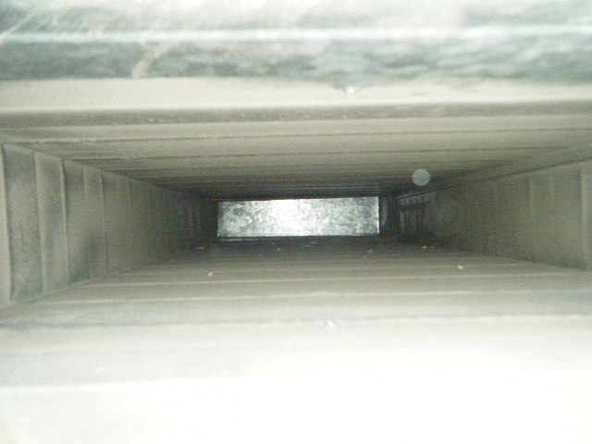  luokka2 poistoilmakanava ennen puhdistusta | 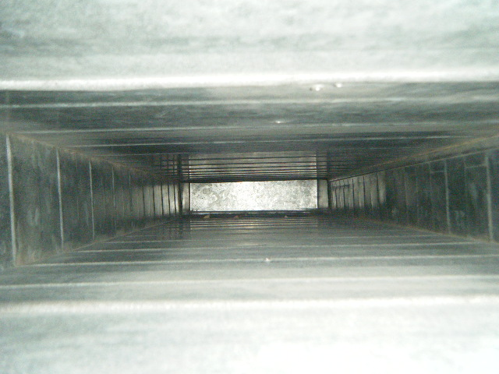  puhdistettuna
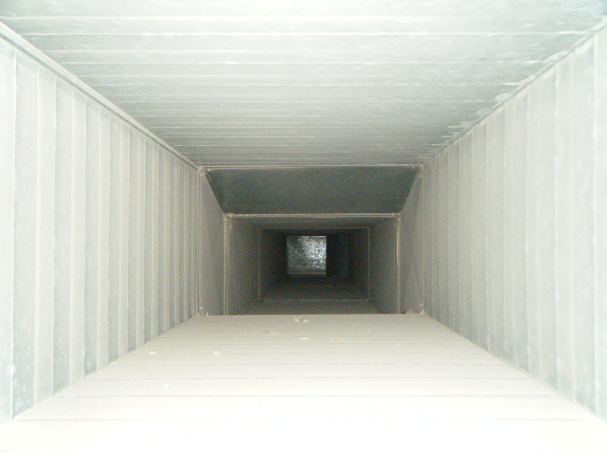  poistoilmakanttikanava ennen puhdistusta | 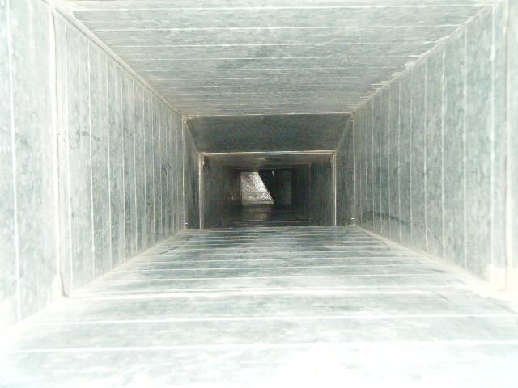  puhdistettuna
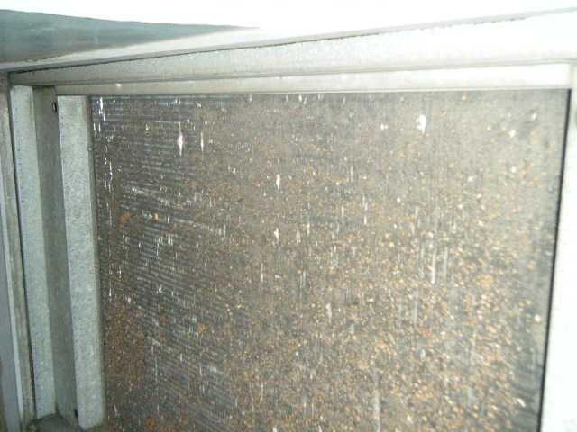  LIK3 lämpöpatteri ennen puhdistusta | 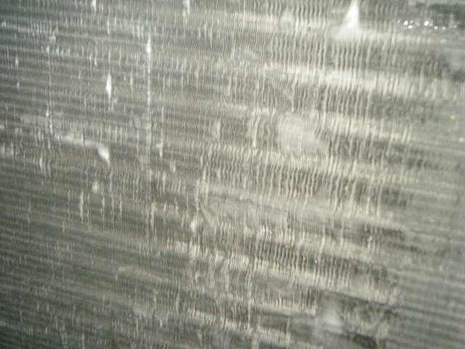  puhdistettuna
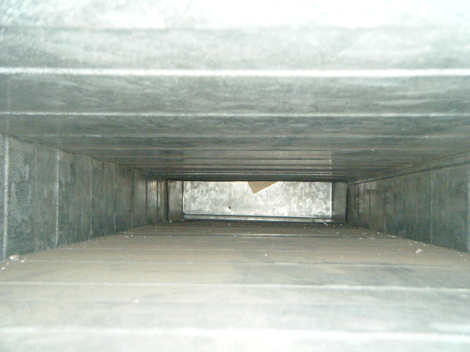  luokka4 tuloilmakanava ennen puhdistusta | 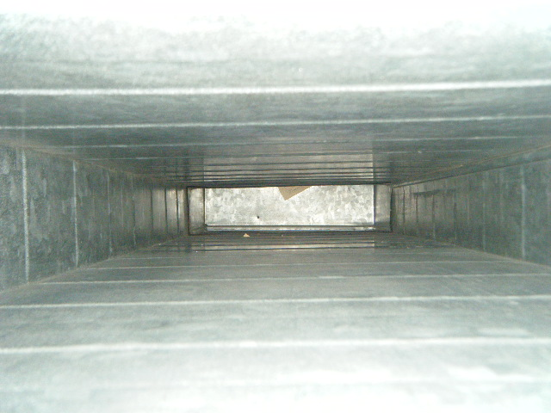  puhdistettuna
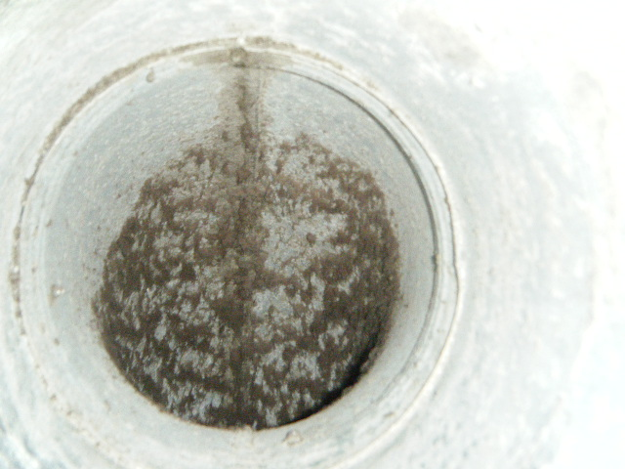  poistoilmakanava ennen puhdistusta | 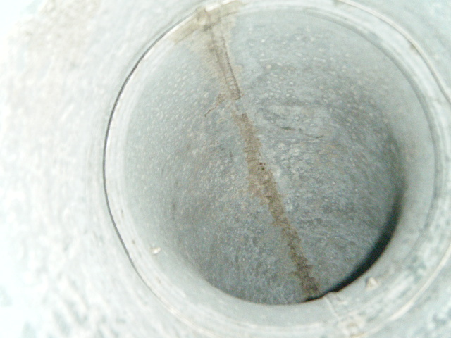  puhdistettuna
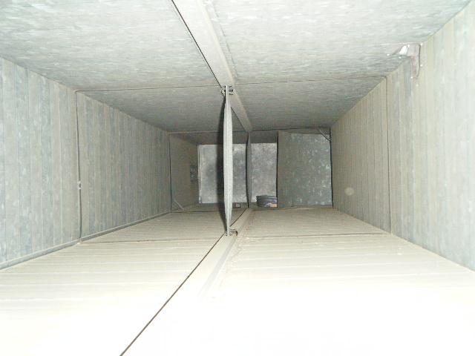  tuloilmakanttikanava ennen puhdistusta | 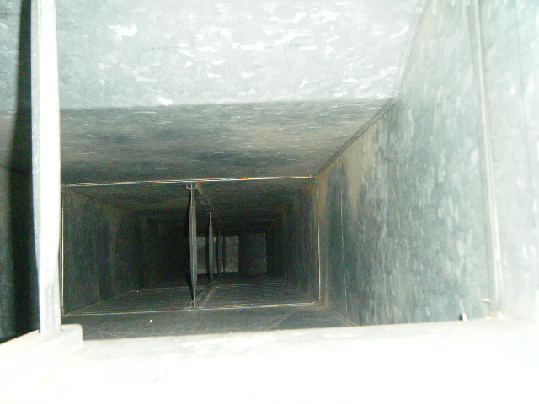  puhdistettuna

